«Развитие зрительного внимания и памяти у детей дошкольного возраста с общим недоразвитием речи»
Сергеева Алла Альбертовна
Учитель – логопед
МДОУ «Детский сад № 12
комбинированного вида»
Высшая квалификационная категория
Ваш малыш смотрит на игрушку, на картинку в книге, на поезд или автомобиль. Что запомнилось и сохранилось в его памяти, а что нет?
Взрослые редко задают себе такие вопросы. – Раз смотрит, значит видит, - думаем мы. А это не всегда так. И, к сожалению, обнаруживается это неумение видеть лишь в школе или даже позже, когда изменить что-либо уже сложнее. Однако можно не только проверить, что малыш заметил и запомнил, а что прошло мимо его внимания, но и развить эти умения как раз тогда, когда сделать легче.
В начале дошкольного возраста внимание ребёнка носит непроизвольный характер. Ребенок сосредоточен только до тех пор, пока интересно. Появление нового предмета тотчас вызывает переключение внимания на него. Дети редко занимаются одними и теми же делами долго. Младшим дошкольникам трудно сосредоточится на однообразной или мало интересной для них деятельности. А в процессе игры они могут оставаться внимательными достаточно долго. Если дети младшего дошкольного возраста могут играть в одну и ту же игру 25-30 минут, то к 5-7 годам длительность игры возрастает до 1-1,5 часов.
Память ребенка дошкольного возраста имеет специфические особенности. У младших дошкольников память непроизвольная. Ребенок не ставит перед собой цели что-то запомнить или воспроизвести и не прилагает никаких усилий для запоминания. В его памяти запечатлеваются интересные, эмоциональные, красочные события и образы. Третий и четвертый годы жизни становятся годами первых детских воспоминаний (раннее детство так же, как и младенчество, забывается).
В возрасте четырёх – пяти лет начинает формироваться произвольная память. Но целенаправленное запоминание и припоминание появляются только эпизодически и зависят от вида деятельности, которую выполняет ребенок. Было установлено, что наиболее благоприятными условиями для формирования произвольной памяти являются игровая деятельность и выполнение поручений взрослого. При этом эффективность непроизвольного запоминания увеличивается, если ребенку предлагают не пассивное восприятие, а активное участие и выполнение мыслительных операций (например, придумывание слов, установление сходства или различий).
Память ребенка развивается в деятельности. Чем активнее и самостоятельнее эта деятельность, тем лучше развивается и память.
Говоря о ребенке с речевой патологией, всегда необходимо помнить, что, какими тяжелыми бы ни были речевые нарушения, они никогда не могут быть стационарными, полностью необратимыми: развитие речи продолжается при самых тяжелых формах ее недоразвития. Это связано с продолжающимся на протяжение дошкольного возраста созреванием центральной нервной системы ребенка и большими компенсаторными возможностями детского мозга.
Для психических процессов детей с общим недоразвитие речи характерны следующие особенности:
1) неустойчивость внимания: ребенок не может в течение длительного времени целенаправленно заниматься одним видом деятельности, не может переключить свое внимание на выполнение нового задания;
2) «застреваемость» на выполнении какого-либо задания;
3) некоторые дети с трудом запоминают определенное количество предметов, а также стихи, маленькие тексты;
4) у многих детей отмечается неумение выслушать до конца двух-, трехступенчатую инструкцию логопеда или воспитателя, удержать ее в памяти, выполнить задание по этой инструкции;
5) при восприятии и запоминании цветов дети затрудняются в их назывании: розовый, серый, голубой, коричневый; они слабо ориентируются в величине, форме, цвете и пространственном расположении фигур и предметов;
6) особенности мышления: слабость обобщений, затруднения в выделении существенных признаков предметов, выделении главного предмета или действия, некоторая непоследовательность рассуждений, замедленность и туго подвижность процессов мышления, конкретный и описательный характер мышления;
7) в конструктивной деятельности не могут сразу найти нужную фигуру, форму, заменяют одну другой;
8) медлительны, рассеяны, не уверены, нуждаются в помощи.
Целью работы учителя-логопеда и воспитателей речевых групп является не только устранение речевой патологии, а всестороннее развитие и подготовка детей к школьному обучению. Развитие зрительного внимания и памяти у детей с общим недоразвитием речи предупреждает нарушение письма и чтения у младших школьников.
Таким образом, в процессе обучения детей с ТНР целесообразно проводить систематическую коррекционно-развивающую работу, направленную на развитие памяти (зрительной, слуховой, моторной), внимания (зрительного, слухового, произвольного), мышления. психомоторики и других сторон психической деятельности.
Система упражнений, направленных на развитие зрительного внимания и памяти.
Упражнение № 1
На столе выставляются знакомые детям игрушки (две, три, четыре, пять... - количество их увеличивается постепенно).
Название этих игрушек проговаривается детьми. Далее одному ребенку предлагается закрыть глаза или повернуться спиной к столу. В это время логопед убирает одну игрушку (затем можно убирать 2-3). Открыв глаза, ребенок должен посмотреть на выставленные игрушки и назвать, какую игрушку убрали со стола.
Упражнение № 2
На столе выставлены 2-3 знакомые ребенку игрушки (название проговаривается). Ребенку предлагается внимательно их рассмотреть и запомнить. Затем ребенок становится спиной к столу, а логопед добавляет еще одну игрушку (потом можно добавлять 2-3). Осмотрев игрушки, ребенок должен сказать, какая игрушка появилась.
Упражнение № 3
На столе выставлены 2-4 игрушки (постепенно их количество увеличивается до 10). Ребенок рассматривает их течение 5-7 секунд. Затем ребенок отворачивается или закрывает глаза, а игрушки убираются. Ребенок поворачивается (открывает глаза) и называет те игрушки, которые были выставлены на столе.
Подобную работу можно провести с картинками, но при это необходимо учесть следующее: детям с низким уровнем речевого развития гораздо легче и интереснее работать с игрушками, так как они больше нравятся детям и создают положительный эмоциональный настовой.
Упражнение № 4
Берется несколько картинок, на которых изображены знакомые ребенку предметы (количество картинок будет зависеть от его возраста, речевого и интеллектуального развития). Картинки должны быть одного размера (лучше, если на них будут изображены предметы по тематическим группам: одежда, посуда, мебель, транспорт и другие).
Сначала логопед быстро показывает ребенку 2-3 картинки из общей стопки, затем раскладывает все картинки. Ребенок при этом должен показать (если сможет, то назвать), что изображено на картинках, которые были предъявлены вначале.
Упражнение № 5
Является усложненным вариантом упражнения № 4. Ребенок должен не только найти картинки, которые ему показывали, но и расположить их в той последовательности, в которой их ему показывал логопед.
Упражнение № 6
Ребенку предлагается внимательно посмотреть на рисунок
(Приложение 1) и сказать, чем снеговики отличаются друг от друга.
Упражнение № 7
Ребенку предлагается внимательно посмотреть на рисунки - 4 матрешки (Приложение 2) и назвать, чем матрешки отличаются друг от друга. Ребенку дошкольного возраста трудно сравнивать сразу четыре предмета, сначала можно спросить:
Одинаковые ли волосы у матрешек?
Одинаковые ли платочки?
Одинаковые или у матрешек глаза?
Одинаковые ли губы? И т.д.
При повторном возвращении к упражнению можно предложить указать различия уже без вопросов.
Упражнение № 8
Для этого упражнения нужны 10-12 предметных картинок. Игру можно провести как соревнование между несколькими детьми, кто больше запомнит картинок. Дети рассматривают картинки 30-60 секунд, потом картинки убираются, а дети по очереди называют по одной картинке, которые они запомнили.
Упражнение № 9
На столе раскладываются счетные палочки, логопед выкладывает из них фигуры или предметы - сначала простые, затем сложные, ребенок должен сложить такую же фигуру.
Задание дастся в порядке возрастающей сложности: а) образец остается перед глазами ребенка; б) образец убирается.
Задания со счетными палочками можно использовать, начиная со среднего дошкольного возраста.
Упражнение № 10
Логопед показывает ребенку незаконченные рисунки (Приложение 3), а ребенок должен назвать (в старшем возрасте нарисовать), что забыл нарисовать художник.
Упражнение № 11
Найти два одинаковых предмета (Приложение 4). Рассмотрев и сравнив предметы, ребенок находит два одинаковых, например, по цвету, форме, величине или другим признакам.
Упражнение № 12
Перед каждым ребенком выкладывается чистый лист бумаги и карандаш. Логопед показывает детям картинку (Приложение 5), просит внимательно посмотреть (7-9 секунд). Затем картинку убирают, а каждый ребенок рисует то, что запомнил.
Упражнение № 13
Напечатай буквы, которые ты видишь. (Приложение 6)
Упражнение № 14
Дорисуй недостающую часть буквы. (Приложение 7)
Упражнение №15
Сколько букв ты видишь на рисунке? Покажи карандашом каждую из них.
(Приложение 8)
Упражнение № 16
Реконструирование букв, то есть как бы «переделка» одной буквы в другую.
(Приложение 9)
Упражнение №17
Узнай и назови заштрихованные буквы. (Приложение 10)
Упражнение № 18
Назови и напечатай написанные рядом сходные по начертанию буквы. (Приложение 11)
Упражнение № 19
Определи, какая буква написана неправильно. (Приложение 12)
Упражнение № 20
Называние букв, наложенных друг на друга. Какие буквы ты видишь? (Приложение 13)

Список литературы
1.Нищева Н.В. Программа коррекционно-развивающей работы в логопедической группе детского сада для детей с общим недоразвитием речи (с 4 до 7 лет). - СПб.: ДЕТСТВО-ПРЕСС, 2007
2. Нищева Н.В. Система коррекционной работы в логопедической группе для детей с общим недоразвитием речи. - СПб.: ДЕТСТВО-ПРЕСС, 2003
3. Жукова Н.С., Мастюкова Е.М., Филичева Т.Б. Логопедия. Преодоление
общего недоразвития речи у дошкольников. - Екатеринбург: изд-во АРД ЛТД, 1998
4. Психодиагностика детей в дошкольных учреждениях (методики, тесты, опросники)/ авт.-сост. Е.В. Доценко. - Волгоград: Учитель, 2010
5. Стародубцева И.В., Завьялова Т.П. Игровые занятия по развитию памяти, внимания, мышления и воображения у дошкольников. - М.: АРКТИ, 2008
6. Чего на свете не бывает? Занимательные игры для детей от 3 до 6 лет./ Под ред. О.М. Дьяченко, Е.Л. Агаевой - М.: Просвещение, 1991
7. Давайте поиграем. Математические игры для детей 5-6 лет./ Под ред. А.А. Столяра. - М.: Просвещение, 1991
8. Игры и упражнения по развитию умственных способностей у детей дошкольного возраста./ сост. Л.А. Венгер, О.М. Дьяченко. - М.:
Просвещение, 1989
9. Михайлова З.А. Игровые занимательные задачи для дошкольников. - М.: Просвещение, 1990
10. Ткаченко ТА. Логические упражнения для развития речи. - СПб:
Детство-Пресс, 2000

Приложение
Приложение 1.
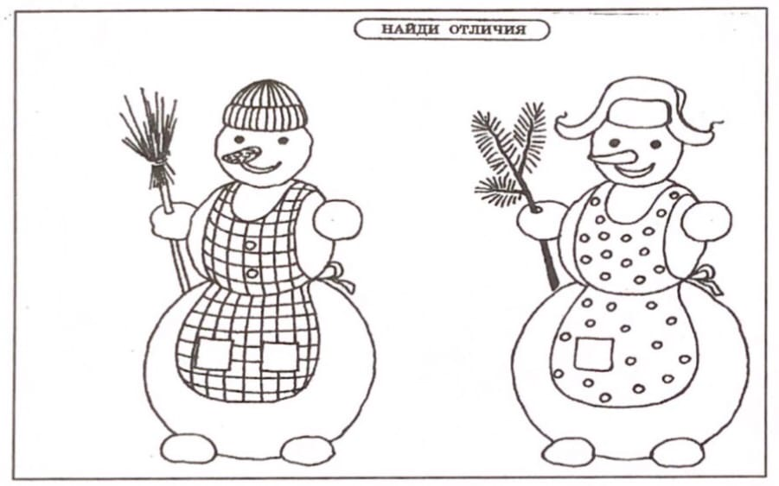

Приложение 2.
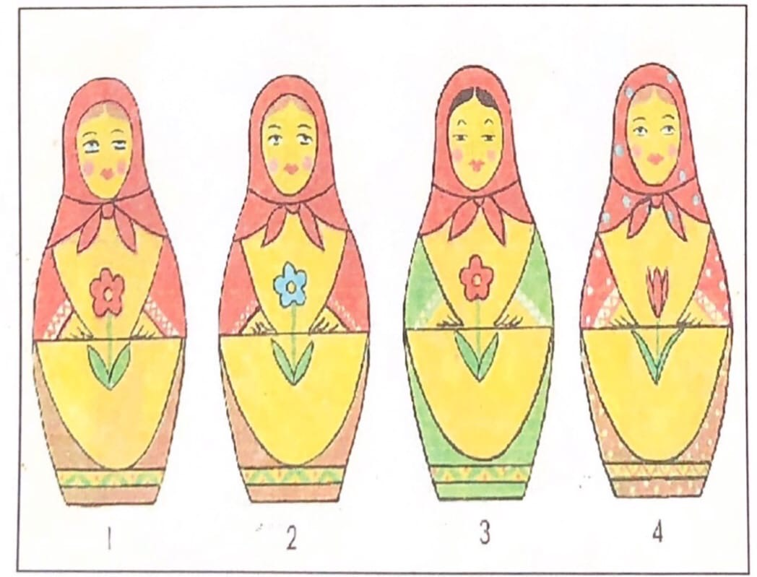

Приложение 3.
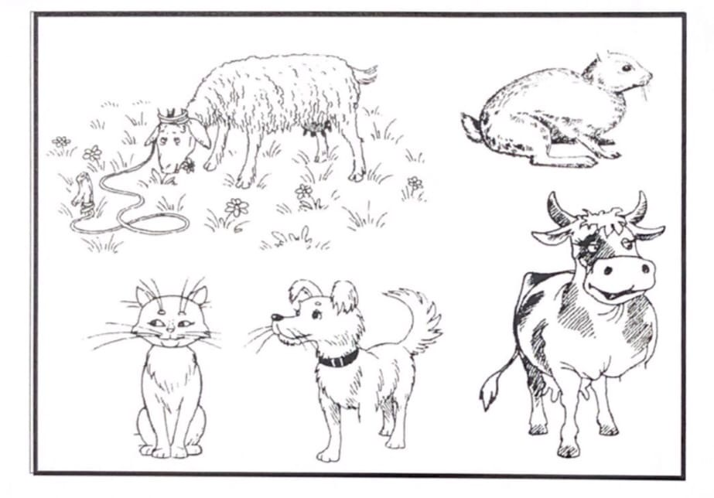
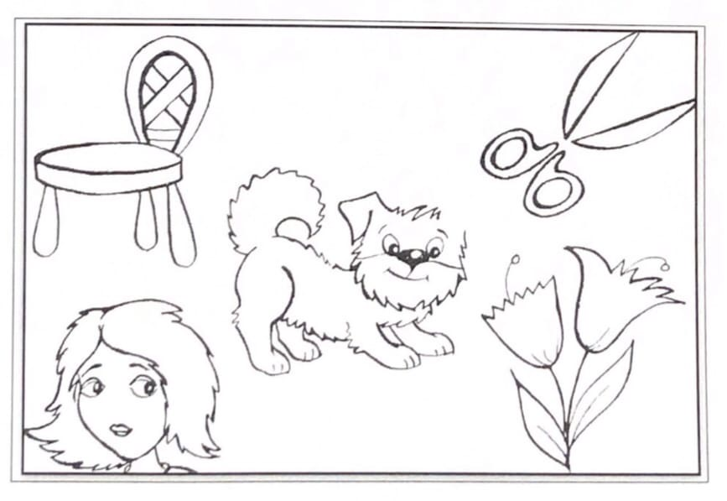
Приложение 4.
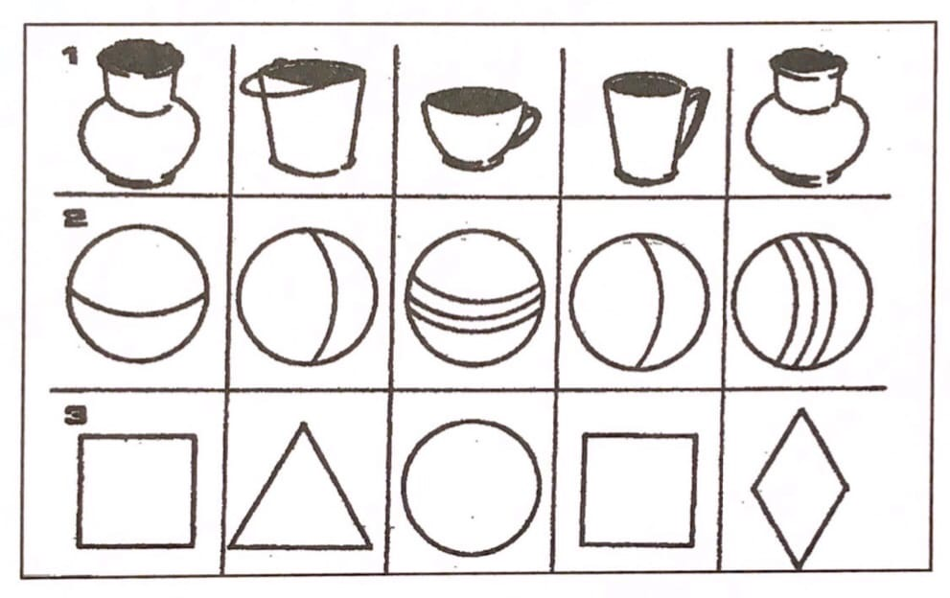
Приложение 5.
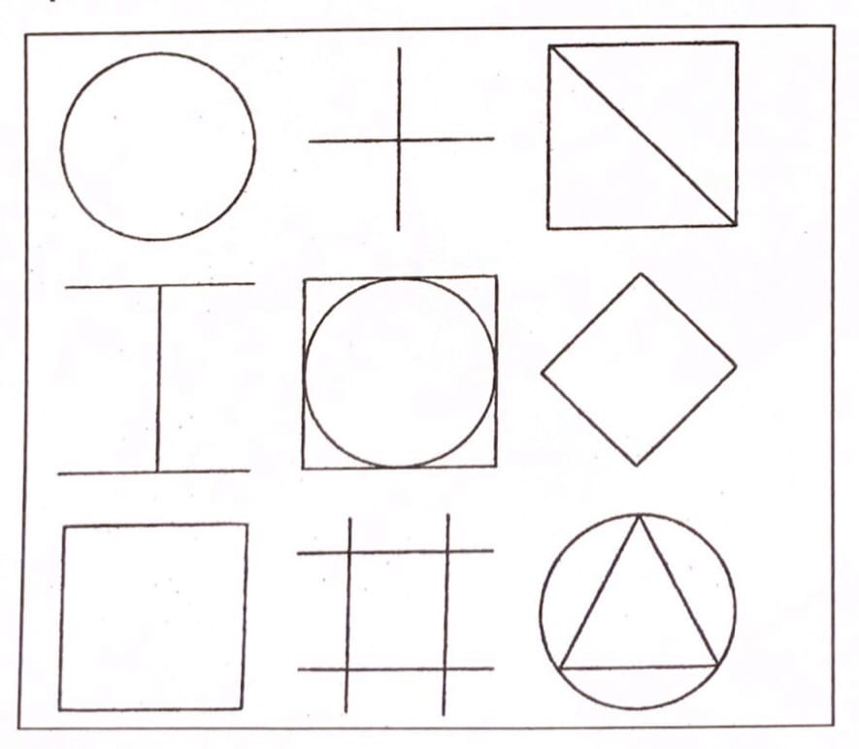

Приложение 6.
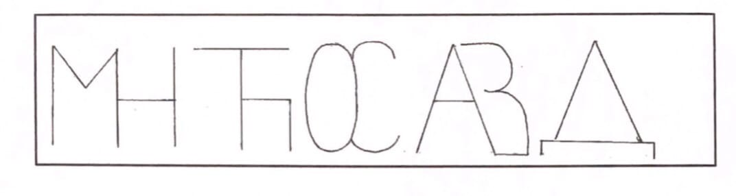
Приложение 7.
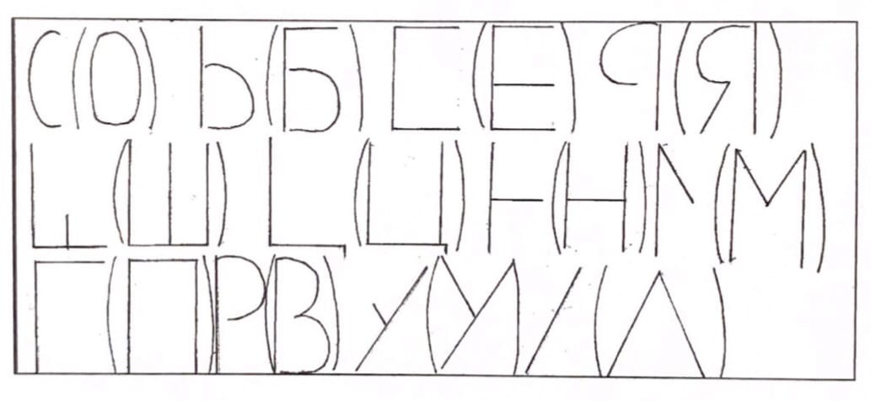
Приложение 8.
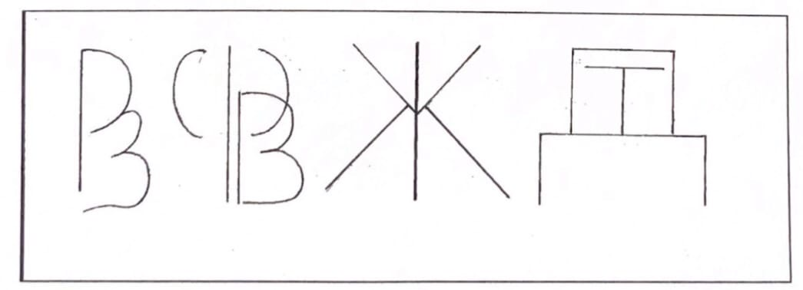
Приложение 9.
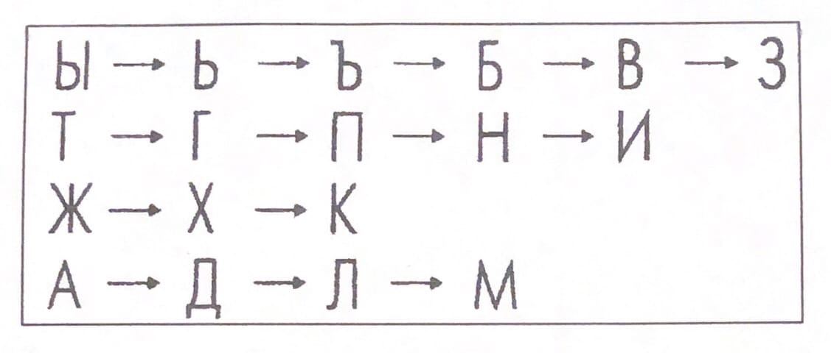

Приложение 10.
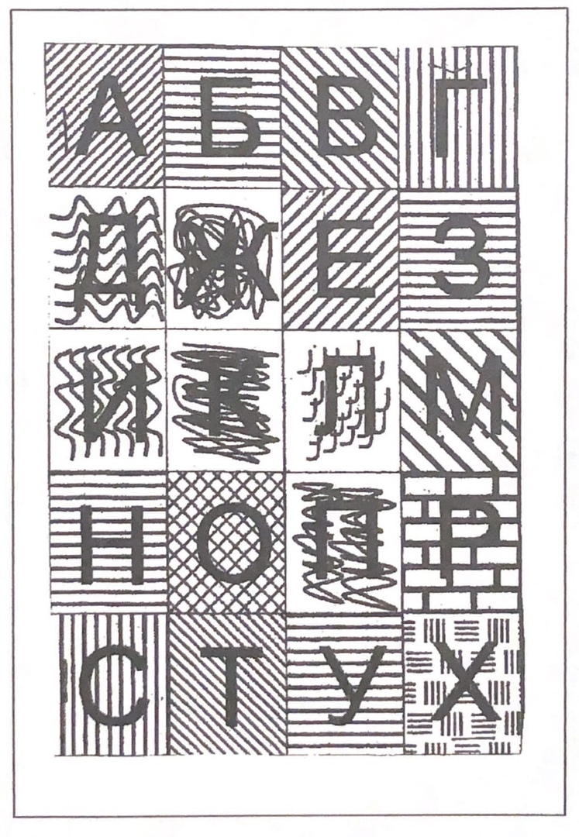
Приложение 11.
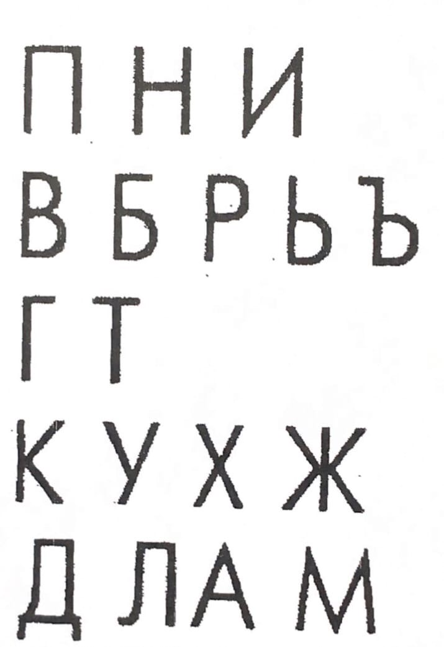

Приложение 12.
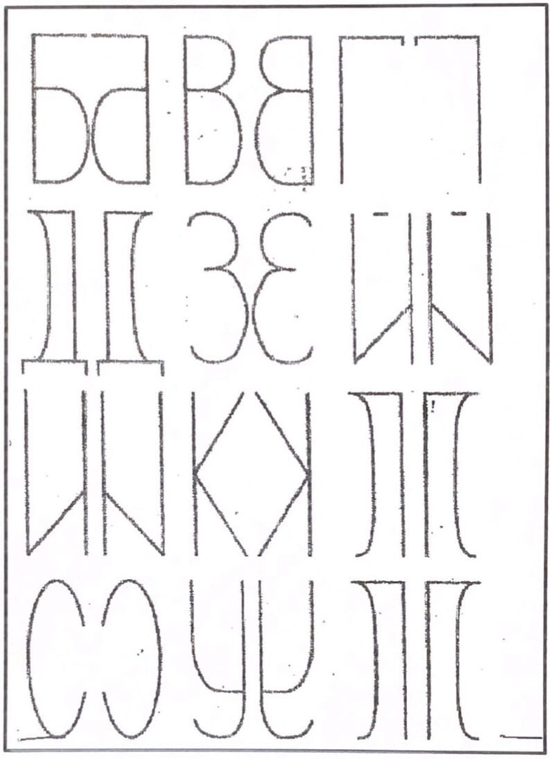

Приложение 13.
